Colvio
Spécification technique
Architecture, intégration Dataverse, moteur de chargement, sécurité
v1.11.171 · Octobre 2026

Sommaire

1. Vue d'ensemble
Colvio est une extension Chrome Manifest V3 (React 18 + Vite) pour Microsoft Dynamics 365 / Dataverse. Elle fournit 21 modules d'exploration, de chargement et d'audit, sans aucun backend : toutes les requêtes partent du navigateur de l'utilisateur vers sa propre org, authentifiées par la session existante.
Métrique | Valeur
Lignes de code (src) | ~21 200
Composants React | 40
Actions API (content script) | 73
Tests unitaires | 336 (Vitest)
Bundle panel | ~996 KB (+ ~430 KB xlsx, ~373 KB pptxgen à la demande)
Dépendances runtime | React 18, react-dom, xlsx (lazy), pptxgenjs (lazy)
Permissions Chrome | scripting · storage · declarativeContent

2. Architecture
Trois contextes d'exécution isolés communiquent par messages Chrome. Le panel (React) ne touche jamais Dataverse directement : chaque appel transite par le service worker (relais pur) vers le content script, seul contexte privilégié, qui exécute le fetch same-origin avec les cookies de session.
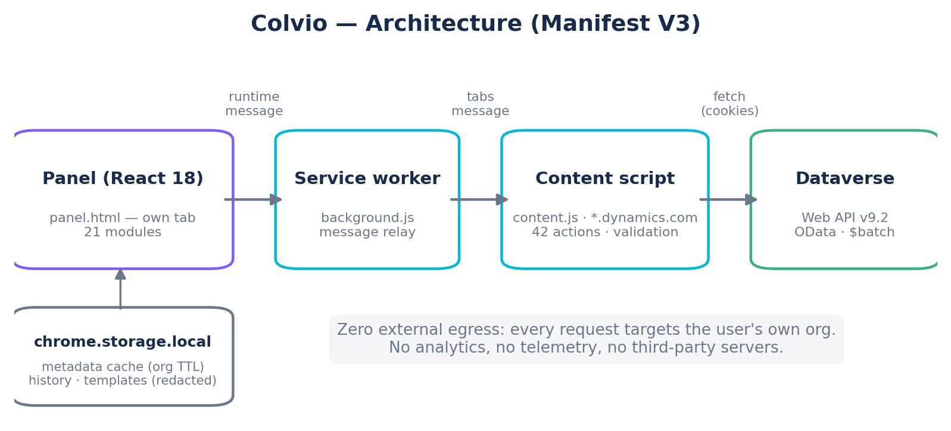

Composants
- panel (src/) — l'application React : 39 composants, un module = un onglet. Le bridge (d365-bridge.js) expose l'API typée, gère le rate-limit (30 req/s), le cache et les pools de workers des opérations bulk. La logique à risque (préparation typée des écritures, filtres OData, historique) vit dans des modules purs testés (updateUtils, filterUtils, historyUtils, loaderUtils…).
- background.js — service worker : relais de messages panel ↔ content script résilient à la mise en veille des onglets (l'onglet D365 est épinglé non-endormissable, réveillé/ré-injecté au besoin, IDs remplacés suivis via tabs.onReplaced) avec garde d'origine : une requête ne part jamais vers un onglet affichant un autre environnement. Rejette tout message dont sender.id n'est pas l'extension.
- content.js — injecté sur *.dynamics.com : extraction du contexte org, 73 actions (query, metadata, batch…), validation des entrées (regex noms d'entités/champs, GUIDs, strip des caractères de contrôle), construction des $batch, back-off 429.

Protocole de messages
Requête : {__d365InspectorRequest, id, action, params, d365TabId, orgUrl} ; réponse : {result} ou {error}. Timeouts côté bridge : 30 s standard, 10 min pour les opérations bulk. Les chunks bulk sont plafonnés à 500 enregistrements par message pour rester sous la limite IPC de 64 Mo de Chrome.
- Erreurs 401/403 → signal SESSION_EXPIRED propagé à l'UI (bouton Reconnect).
- Annulation bulk : le bridge envoie abortBatch ; le content script arrête retries 429 et chunks restants (resetBatchAbort au début de chaque run).

3. Modules
Un module = un composant React monté dans son ErrorBoundary (un crash n'affecte pas les autres onglets).
Module | Rôle technique
Data Explorer | 4 modes de requête (Builder/OData/FetchXML/SQL), filtres relationnels (nav-path parent + lambdas any()/not any()), pagination auto, virtual scrolling + barre horizontale collante, édition inline et bulk update TYPÉS par les métadonnées (lookups via @odata.bind), détecteur de doublons, bulk delete $batch avec ✕ Cancel, historique restaurant les requêtes Builder dans le Builder (valeurs expurgées — vie privée).
SQL (2 moteurs) | Natif : le SELECT part tel quel à Dataverse via l'option Web API ?sql= (JOIN multi-tables avec alias, self-joins, DISTINCT, GROUP BY serveur ; orgs sans l'option auto-détectées). Transpilé : parseur dédié (sqlToFetchXml.js, 43 tests) SELECT/JOIN/WHERE/GROUP BY → link-entity — seul moteur avec HAVING/TOP.
API Tester | Action customRequest : méthode whitelistée, hôte re-validé deux fois, timeout 60 s, réponse brute (statut/headers/body) non interprétée, téléchargement .json/.txt.
Data Loader | Voir section 5 — parsing, transforms, 4 modes, moteur $batch, coercition typée par métadonnées, auto-resume après timeout.
Show All Data / Metadata | EntityDefinitions + attributs ; édition inline typée des champs, LOOKUPS inclus (lier/relier/effacer via @odata.bind, GUID validé) ; gestionnaire de BPF ; chips de filtre Virtual/Elastic ; exports CSV dictionnaire de données et OptionSets.
Automation / Apps | Inventaire statique des plug-in steps + processus (classification Microsoft/Managed/Custom) ; inventaire des apps model-driven (inférence include-all, badges EXPLICIT/IMPLICIT, inspecteur de vues, subgrids, recherche inversée).
Env Variables | Défauts + overrides typés (yes/no, JSON validé, nombres), piège NO VALUE compté, secrets = références Key Vault.
Schema (ERD) / Relationships / Schema diff | Rendu SVG custom (drag/zoom/pan), arêtes N:N pointillées dans l'ERD, relations métier d'abord dans le graphe (plomberie système derrière un toggle, ↻ vide-cache), exports PNG 2x / SVG / Mermaid ; snapshots JSON + diff classé entre orgs.
Solutions / Translations | Composants résolus (40+ types), comparaison intra-org et cross-org (fichier de compare, matching 2 passes) ; labels multilingues + export/import zip solution-wide (ExportTranslation).
Recycle Bin | FetchXML datasource='bin' + action Restore ; détection d'activation ; limitations MS affichées.
Audit History / System Ops | audits + RetrieveAuditDetails ; asyncoperation (cancel/resume bulk), traces plug-ins (fenêtres rapides ~24 h), runs des cloud flows de solution (table flowrun).
Users & Licenses / Security Audit / Login History | Pagination complète systemusers, privilèges par rôle + matrice + vue org-wide, affectation de rôles en masse, audit logs. Onglets masqués sans droits.
Business Units / Adoption | Hiérarchie + organigramme plein écran (PNG), déplacement d'utilisateurs en masse (vérité sur les rôles annoncée), sélection par liste collée et déplacement VERS une BU par liste d'emails (recherche org entière) ; analytics d'adoption (agrégation serveur par jour, DAU/WAU/MAU, comptes de service séparés, rapport PowerPoint natif).
Teams | Teams propriétaires / groupes Entra / access teams (chargées à la demande, cap 500) : membres, rôles de sécurité portés (hérités par les membres sans apparaître sur l'utilisateur), Object ID Entra copiable, vérité de matérialisation paresseuse affichée. Lecture seule.
Storage | Lignes par table pour toute l'org via RetrieveTotalRecordCount (instantané Dataverse ≤ 24 h, quelques appels découpés par lots, dichotomie qui isole une table refusée) ; classe de stockage selon la répartition Microsoft (File / Log incl. tables élastiques / Database) ; octets de fichiers par table (agrégats sur notes, colonnes File/Image, pièces jointes) en arrière-plan avec découpage par période au-delà de 50 000 lignes. Les Go facturés restent dans le centre d'admin (API à enregistrement d'application).

4. Intégration Dataverse

Contexte & authentification
Le content script extrait clientUrl et la version d'API du contexte de la page D365. Tous les appels sont des fetch same-origin avec credentials:"same-origin" — les cookies de session Azure AD/Entra portent l'authentification. Aucun token n'est extrait, stocké ni manipulé.

Détection d'environnement
RetrieveCurrentOrganization fournit OrganizationType — source de vérité du badge, mappé sur l'enum DOCUMENTÉ de Microsoft : une org de production répond Customer ou Secondary (l'enum n'a PAS de membre « Production »), CustomerTest/CustomerFreeTest = sandbox, TestDrive/Trial = essai. Valeur inconnue = présumée production (fail-closed : les confirmations PROD ne peuvent pas être désarmées par un type nouveau). L'heuristique hostname ne sert que de secours.

Cache de métadonnées
Double niveau : mémoire (session) + chrome.storage.local (persistant). Les clés sont préfixées par l'org (d365_cache_<org>_…) — aucun mélange entre environnements. En cas de quota storage atteint, le cache s'auto-évince (autres orgs d'abord, puis org courante, puis repli mémoire) : une écriture de cache ne peut jamais faire échouer une fonctionnalité.
Donnée | TTL | Contenu
Entités | 2 h | logical name, display name, EntitySetName
Champs | 1 h | type, requis, IsValidForCreate/Update, custom
Lookups / OptionSets | 1 h | relations N:1, valeurs d'option
EntitySetName (résolution unitaire) | 24 h | nom de collection exact (pluriels irréguliers)

5. Moteur du Data Loader

Parsing (loaderUtils.js — testé unitairement)
Parseur RFC-4180 caractère par caractère : guillemets, délimiteurs et sauts de ligne imbriqués, "" échappés. Détection du délimiteur : tabulation prioritaire (collage Excel), sinon comptage ; vs , hors guillemets. Les fichiers Excel sont lus directement en lignes (sheet_to_json, pas d'aller-retour CSV). Valeurs trimées, zéros en tête préservés (pas de coercition numérique).

Transforms
applyTransform(valeur, transform, optionMap) — fonctions pures testées : picklist/statecode (label→valeur via OptionSet préchargé, lookup du label avant le passthrough numérique strict), date_iso (DateOnly verbatim, dd/mm/yyyy, bascule US si mois > 12, heure 24h/AM-PM → ISO local→UTC), int/float conscients de la locale (espaces/NBSP, virgule décimale, milliers), booléens EN/FR. Les labels non convertis sont collectés et affichés en fin de run.

Les 4 modes
La clé (PK ou alternate key mono-attribut) adresse l'enregistrement dans l'URL — jamais dupliquée dans le body (buildClean la retire en défense). UPDATE : If-Match: * sur chaque PATCH du $batch et du fallback série ; lignes à clé vide rejetées côté client ; pré-check d'existence optionnel (requêtes OR par 80, normalisation des GUIDs des deux côtés, fallback par valeur en cas de 400, jamais d'abort global). UPSERT par alt-key : binding direct entityset(champ='valeur'). DELETE : DELETE par clé, mêmes garanties de log.
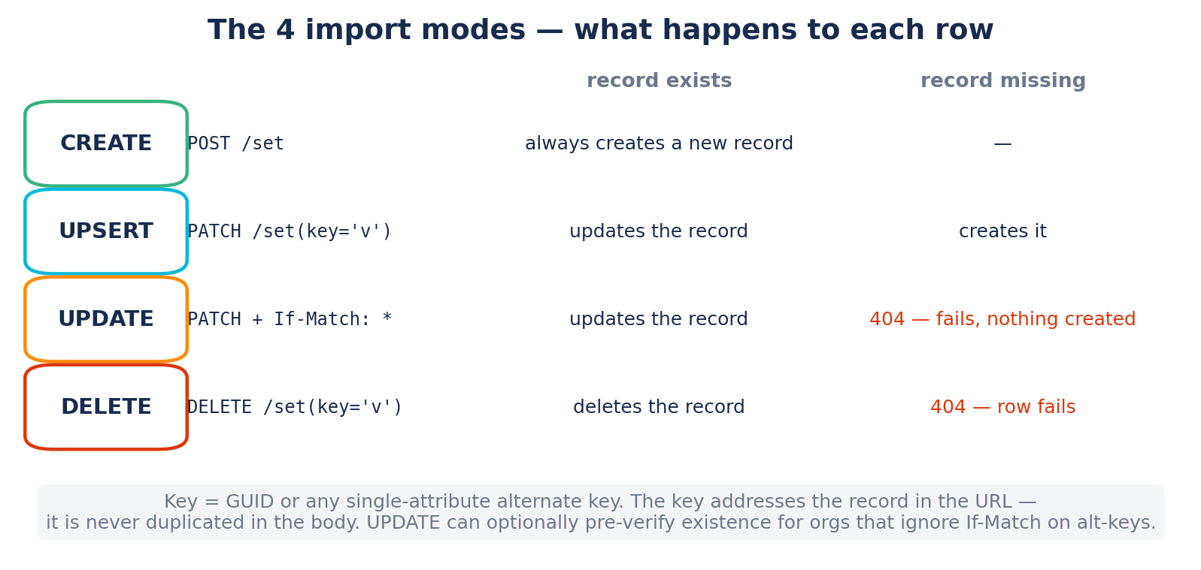

Moteur $batch
Le bridge découpe en chunks (≤500) distribués sur un pool de workers (1-10, défaut 6). Le content script construit le multipart : un changeset par enregistrement (atomicité par ligne, pas de rollback de lot), headers If-Match/MSCRM injectés par opération. Réponses parsées par Content-ID positionnel → log par ligne. 429 : retry avec Retry-After (cap 30 s, 4 tentatives) au niveau $batch et dans dvRequest (résolutions, pré-checks).
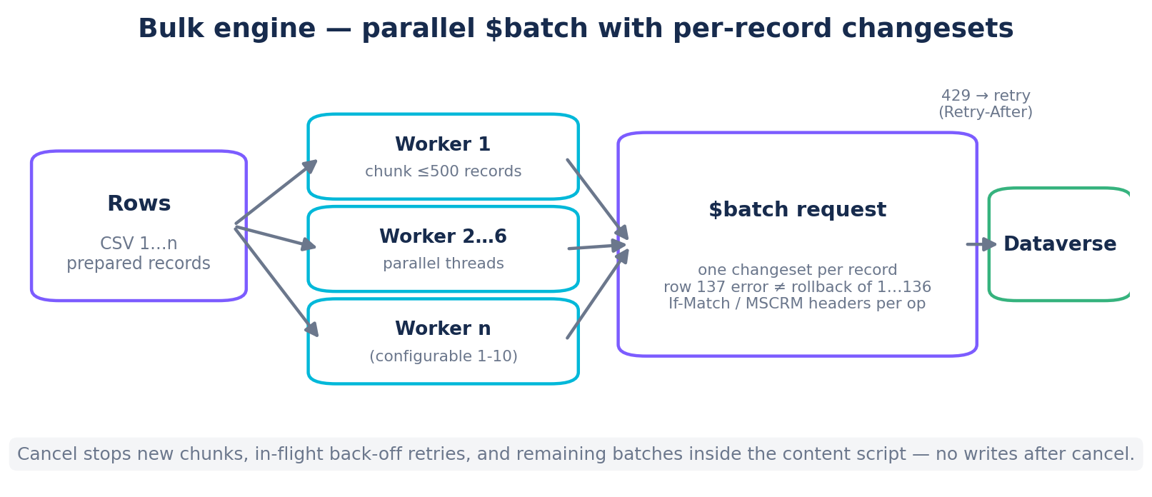

Annulation
Trois niveaux : le pool du bridge cesse de distribuer (shouldAbort), le content script reçoit abortBatch (flag de run) qui interrompt les retries 429 en attente et les chunks restants, et resetBatchAbort réarme au run suivant. Garantie : aucune écriture après l'annulation.

Journalisation
Deux structures : fullLog (ref, hors React — toutes les lignes, O(1) mémoire par ligne) et un buffer d'affichage borné à 300 entrées (ring buffer, compteurs agrégés). Le détail par ligne reconstruit la requête exacte (mêmes transforms + optionMaps que l'envoi). Exports : log complet, erreurs seules, en CSV protégé.

6. Sécurité
Audits successifs : 4 dimensions + revue 7 angles (juin 2026), audit chemins d'écriture (août), audit produit 8 lentilles (septembre), revue pré-publication (septembre) : 0 finding critique ou élevé ouvert. Toutes les écritures restent soumises aux rôles Dataverse côté serveur.
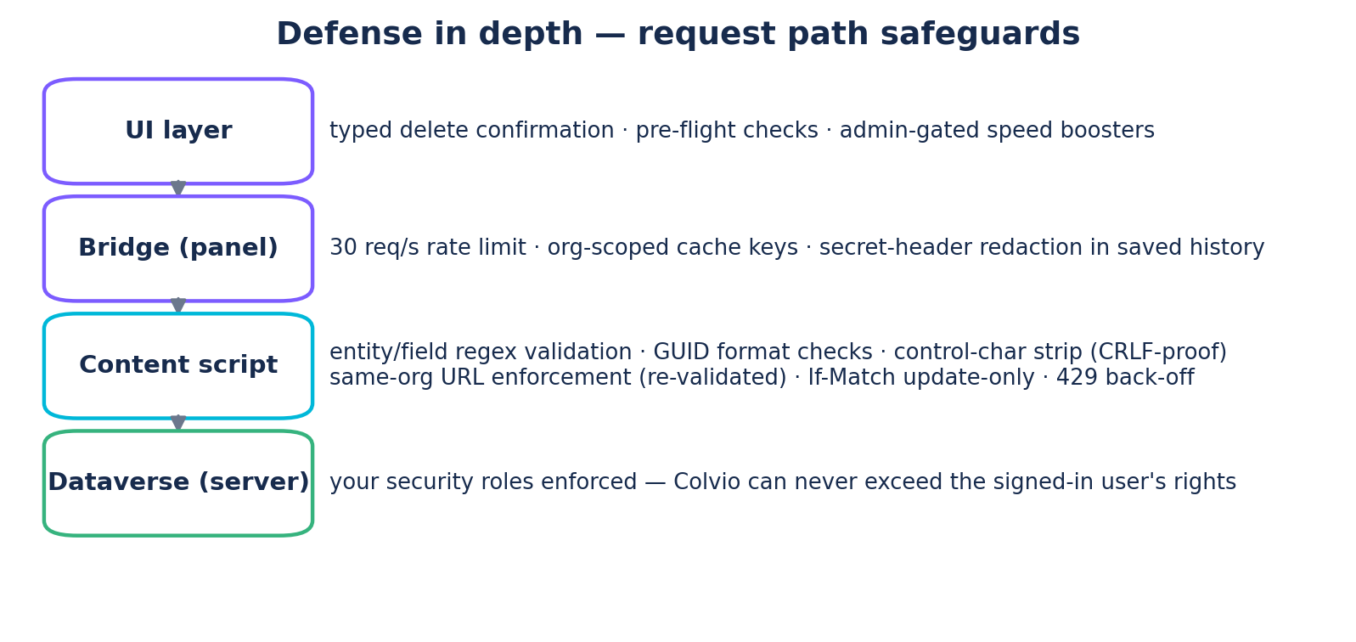
- Zéro egress : tous les fetch ciblent l'org de l'utilisateur ; pas d'analytics, télémétrie, CDN ou fonts externes.
- Validation systématique côté content script : regex noms entités/champs, GUIDs, strip des caractères de contrôle dans les clés (anti-CRLF dans les $batch).
- API Tester : hôte re-validé après assemblage de l'URL finale ; historique avec headers secrets masqués.
- Exports CSV : préfixe anti-injection de formules ; XLSX : cellules typées (les chaînes y sont inertes).
- Boosters MSCRM conditionnés au privilège prvBypassCustomPlugins (System Administrator).
- CSP explicite sur panel.html ; marqueur du content script non-énumérable ; sender.id vérifié dans le service worker.
- Écritures typées centralisées (updateUtils, testé) : toute valeur saisie est convertie selon le type réel du champ et refusée lisiblement avant envoi — un texte dans un GUID/lookup ou un nombre mal saisi ne part jamais au serveur (et ne vide jamais un champ).
- Garde d'origine du relais : le panel déclare son org sur chaque requête ; le service worker refuse tout onglet affichant un autre environnement (et refuse une requête sans org déclarée — fail-closed).
- Confidentialité de l'historique : les valeurs de filtre ne persistent jamais — $filter OData, littéraux SQL et values FetchXML expurgés avant stockage, et les entrées des versions antérieures sont nettoyées au chargement (scrub idempotent).
- Confirmations PRODUCTION sur toute surface destructrice (runs du Loader, update/delete en masse, éditions inline, déplacements de BU), armées par la vraie détection d'environnement.

7. Performance
- Rate-limit client 30 req/s + back-off 429 ; pools de workers bulk (6 par défaut, 52 connexions max Dataverse).
- Virtual scrolling (~35 lignes rendues quel que soit le volume) ; live log borné (300) + ref complète hors re-render.
- xlsx lazy-loadé : panel ~490 KB, le chunk xlsx (~430 KB) ne charge qu'au drop/export Excel.
- Cache métadonnées 2 niveaux ; debounce des recherches ; préchargement parallèle des OptionSets.
- Caps de rendu (500 lignes + bandeau honnête) sur les listes potentiellement énormes (membres de rôle/BU/team, utilisateurs, adoption) — sélection, filtres et exports couvrent toujours la liste complète.

8. Build, tests et release
Vite (build < 2 s) + script post-build (copie manifest/content/background, icônes). 336 tests Vitest : parseur SQL (43), envDetect/sqlNative/teamUtils/relGraphUtils (badge d'environnement fail-closed, moteur SQL natif, Teams, classification des relations), loaderUtils (transforms, parser RFC-4180, coercition typée), updateUtils/filterUtils/historyUtils (écritures, filtres, historique), adoption/BU/solutions/doublons, couverture i18n (chaque clé t() présente dans les deux locales). ESLint (règles vrais-bugs : no-undef, no-dupe-keys…) dans chaque passe pré-release.
- npm run build → dist/ chargeable en mode développeur ; zip de release colvio-<version>.zip (npm run pack).
- Flux : commit sur main → build + tests + lint → zip → push GitHub → upload Chrome Web Store.
- Versionnage synchronisé package.json + manifest.json ; CHANGELOG.md exhaustif.
Code source : github.com/zmissoum/colvio — licence MIT.

